Hal : Permohonan Pengajuan Anggaran Keanggotaan BKSTI tahun 2026

Kepada Yth:
Dr Drs Eri Zuliarso,M.Kom
Dekan Fakultas Teknologi Informasi dan Industri UNISBANK Semarang
Di
Tempat

Dengan Hormat
Sehubungan dengan partisipasi aktif dan keanggotaan Program Studi Sarjana Teknik Industri pada organisasi Badan Kerjasama Penyelenggara Pendidikan Tinggi Teknik Industri (BKSTI), bersama ini kami mengajukan permohonan dukungan dana untuk pembayaran iuran tahunan BKSTI tahun 2026 (terlampir invoice).

Dengan Term of Reference kegiatan:
No | Kegiatan | Qty | Total  (Rp) | Total Anggaran  (Rp)
Sumber Anggaran (Pemasukan)
1 | Biaya Keanggotaan BKSTI |  | 1.004.440 | 1.004.440
 | Jumlah Anggran dalam RAB |  |  | 1.004.440
 | Jumlah Kebutuhan Anggaran |  |  | 1.004.440
 | #Satu Juta Empat Ribu Empat Ratus Empat Puluh Rupiah#
 | Sisa Anggaran: 0
Demikian permohonan ini disampaikan, dan atas perkenannya diucapkan terimakasih.
Semarang, 23 Juli 2026
Kaprodi Sarjana Teknik Industri
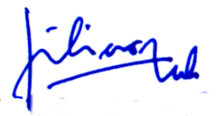
Firman Ardiansyah Ekoanindiyo

Kartu aptikom dan bukti pembayaran
No | Nama Dosen | Kartu keanggotaan | Bukti bayar
1 | Arief Jananto, M.Cs | 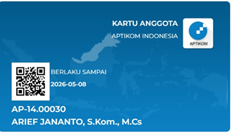 | 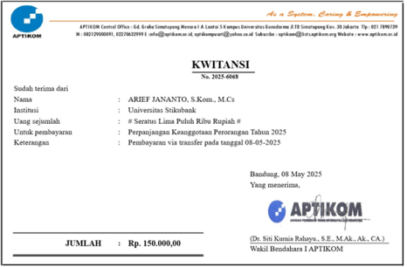
2 | Drs. Edy Supriyanto, M.Kom | 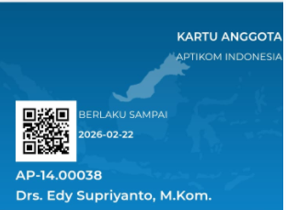
3 | Hari Murti, M.Cs | 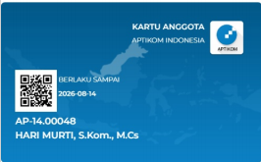 | 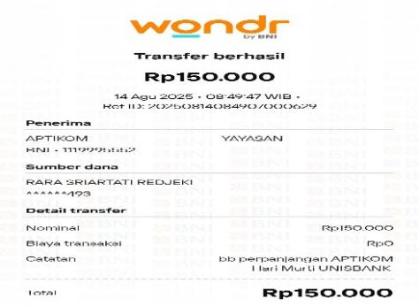
4 | Rara Sriartati, SE. M.Kom | 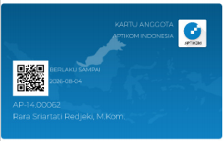 | 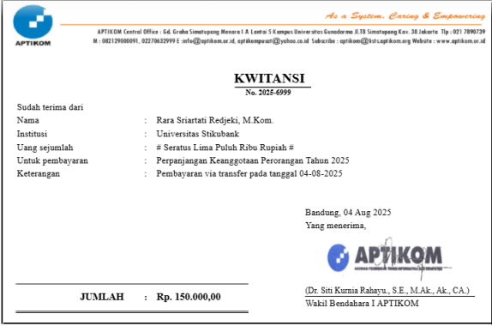
5 | Dra. Sulastri, M.Kom | 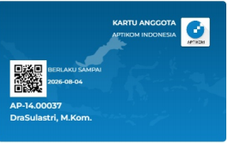 | 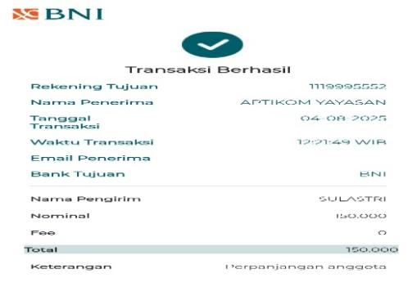
6 | Novita Mariana,. M.Kom | 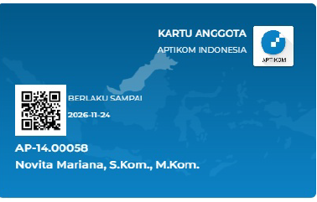 | 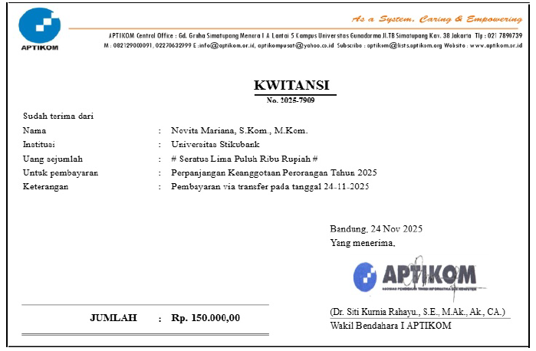
7 | Teguh Khristianto, M.Kom | 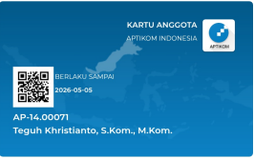 | 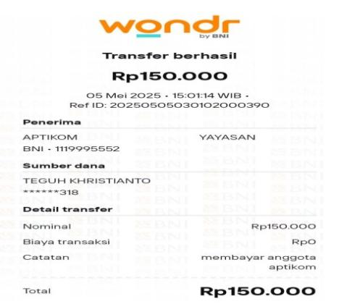
8 | Dr. Yohanes Suhari, M.MSI | 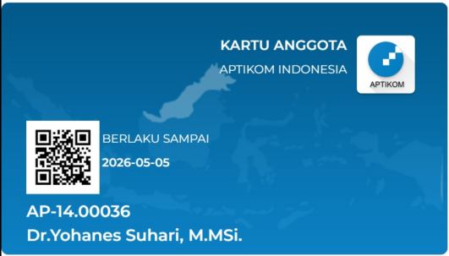 | 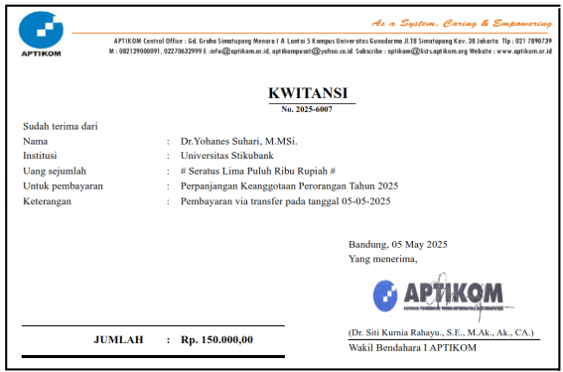
9 | Agus Prasetyo Utomo, MM.,M.Kom | 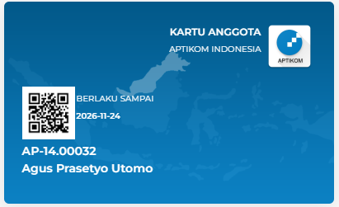 | 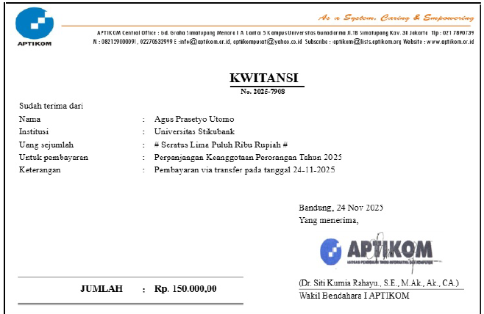
10 | Sugiyamta, S.Kom.,M.Kom | 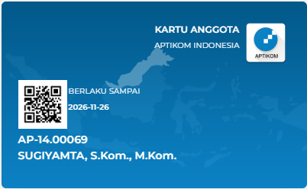 | 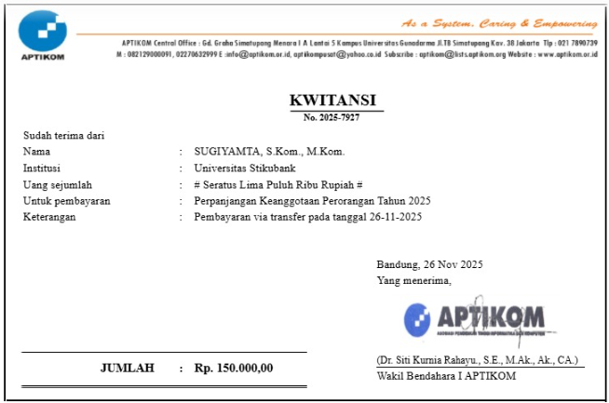
11 | Drs. W.T Handoko. M.Kom | 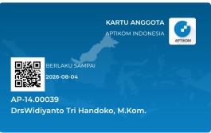 | 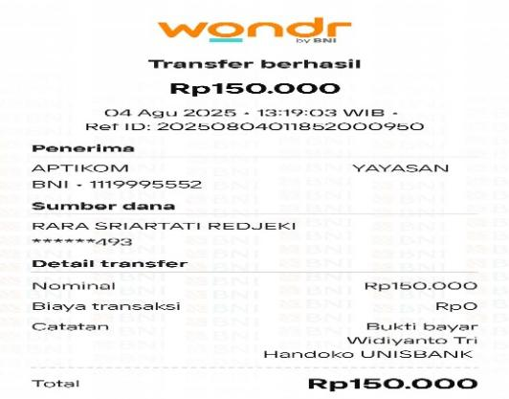
12 | Veronica Lusiana, ST.M.Kom | 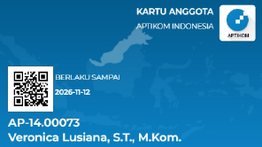 | 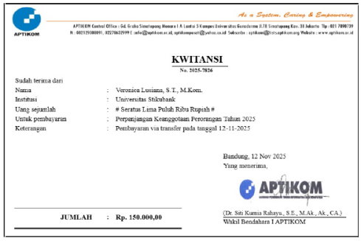
13 | Budi Hartono, M.Kom | 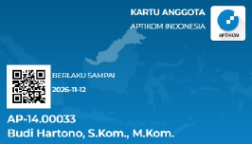 | 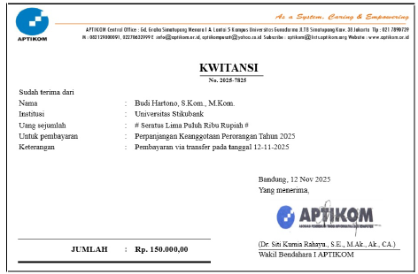
14 | Purwatiningtyas, SE.,M.Kom | 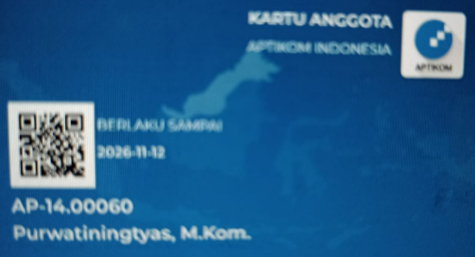 | 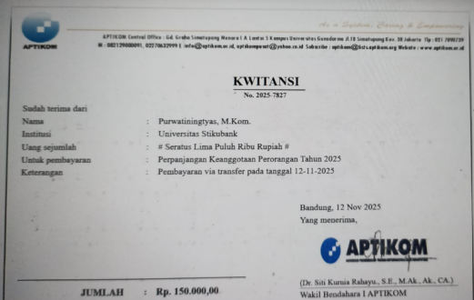
15 | Zuly Budiarso, ST.,M.Cs | 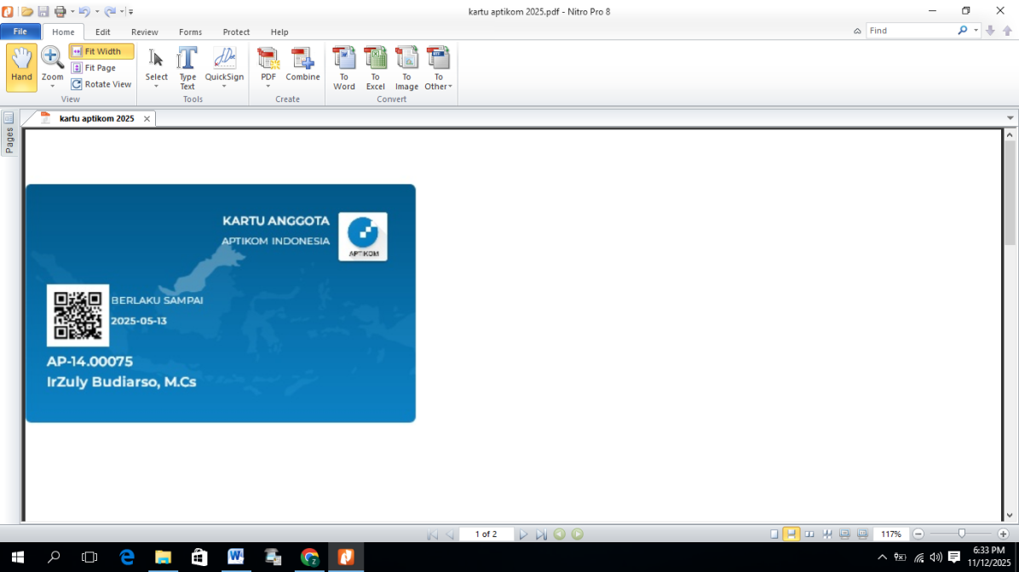 | 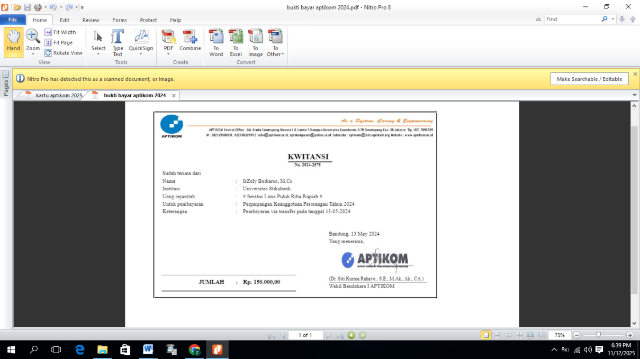
16 | Th. Dwiati Wismarini, M.Cs | 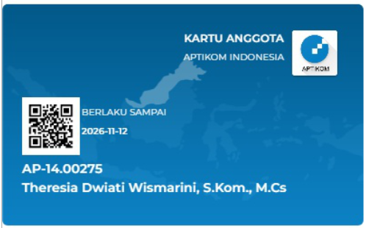 | 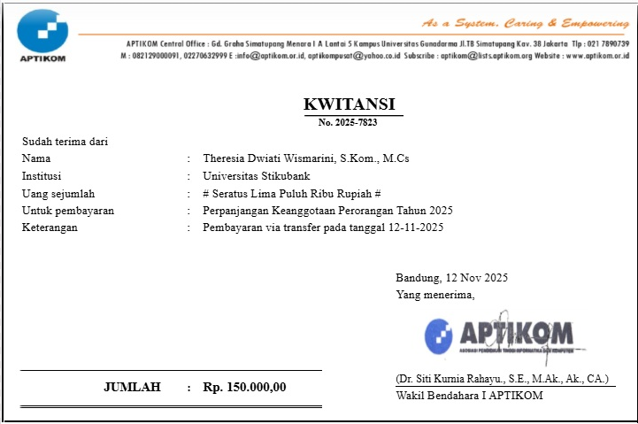
17 | Saefurrohman, M.Cs, | 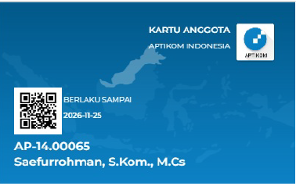
18 | RR.Dewi Handayani, M.Kom | 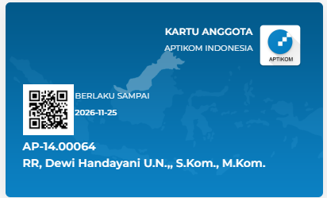 | 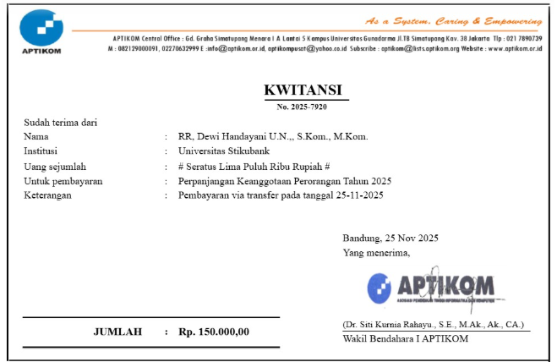
19 | Dr. Aji Supriyanto, M.Kom | 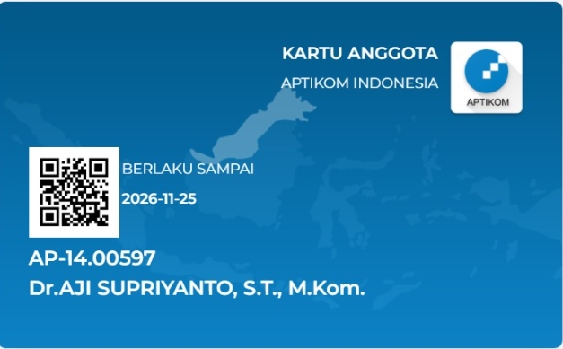 | 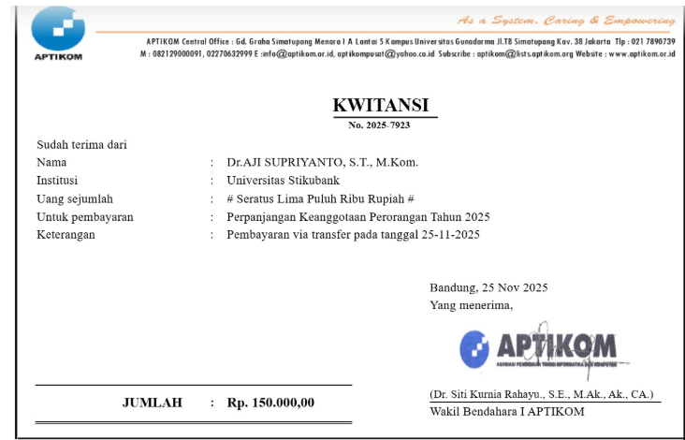
20 | Rina Candra Noor Santi, S,Pd,M.Kom |  | 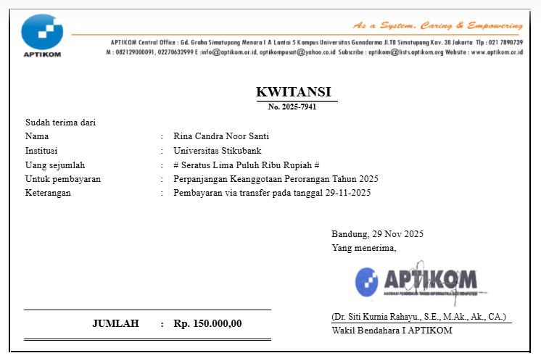
21 | Sri Eniyati, M.Cs

